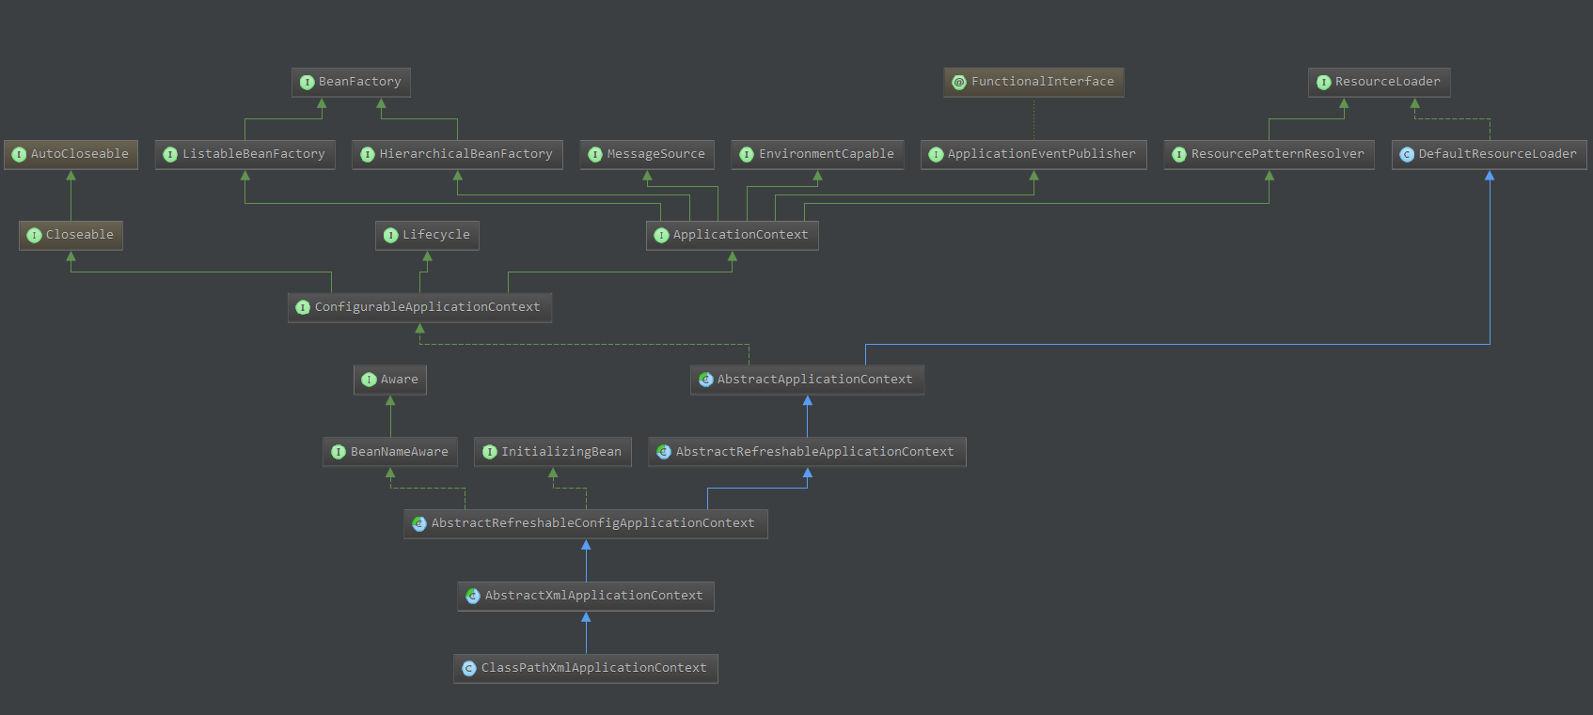

1. ClassPathXmlApplicationContext与FileSystemXmlApplicationContext源码结构图
2. ClassPathXmlApplicationContext与FileSystemXmlApplicationContext最终实现接口是BeanFactory（bean工厂）
3. 看FileSystemXmlApplicationContext源码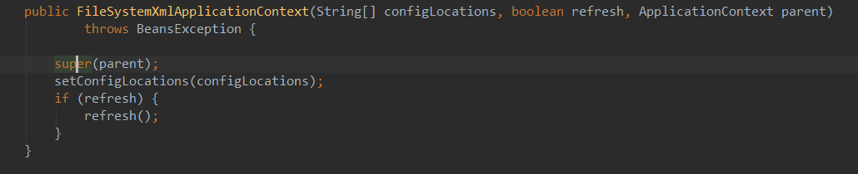
4. Super(parent)找到AbstractApplicationContext源码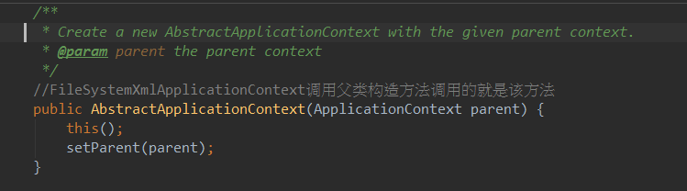
5. setConfigLocations(configLocations)源码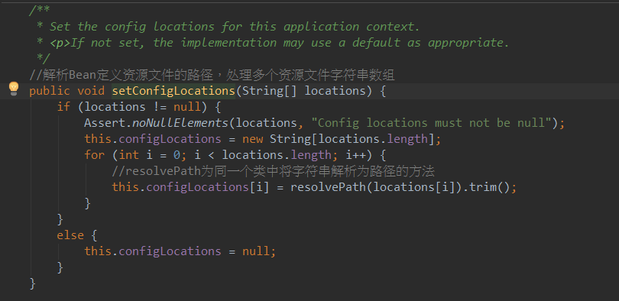
6. refresh()源码，很重要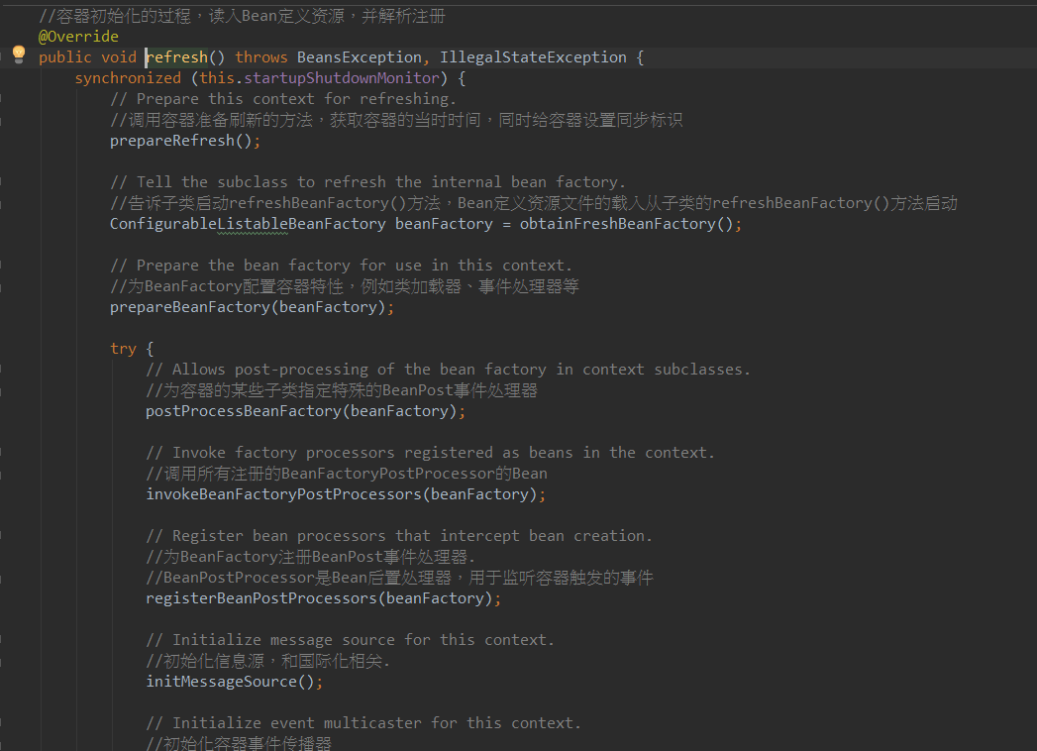
7. 看下ConfigurableListableBeanFactory beanFactory = obtainFreshBeanFactory();源码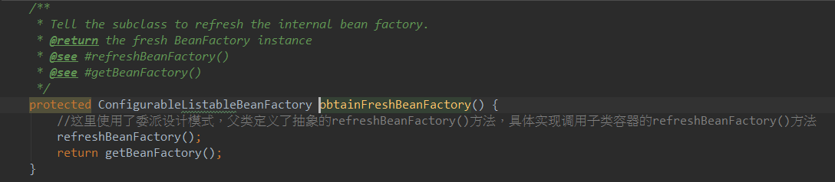
8. 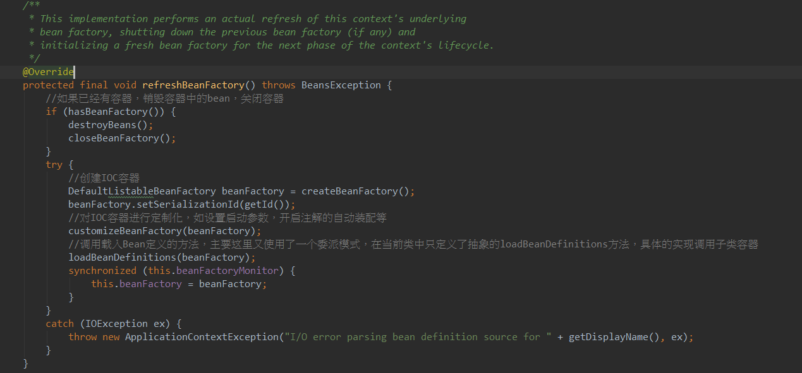
9. loadBeanDefinitions(beanFactory);源码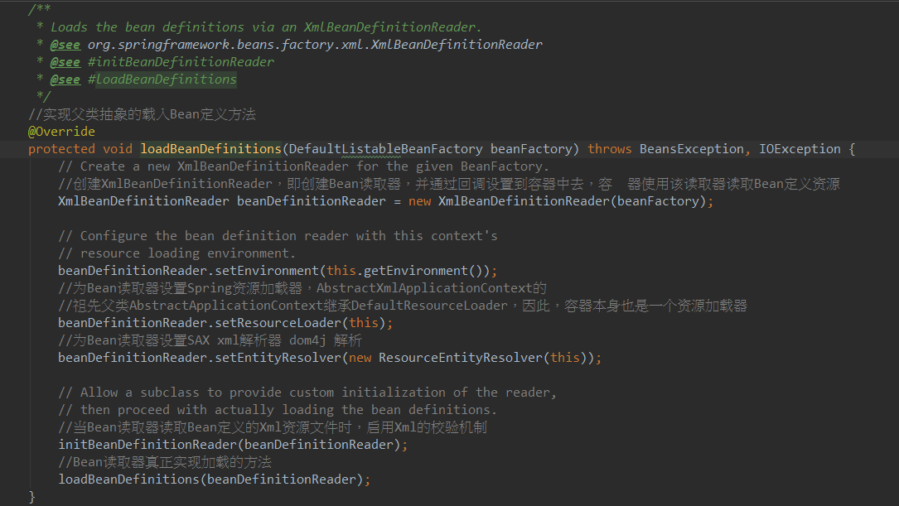
10. AbstractXmlApplicationContext.java源码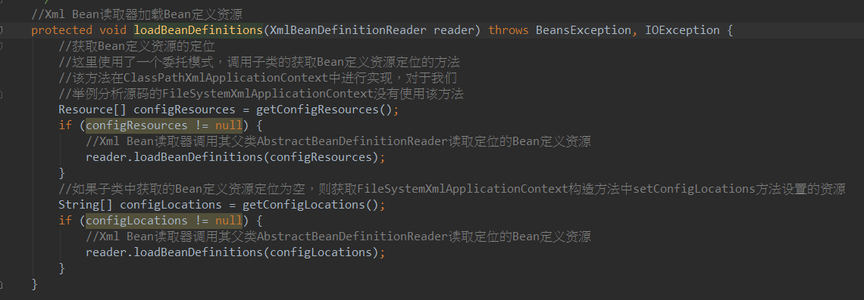
11. AbstractBeanDefinitionReader源码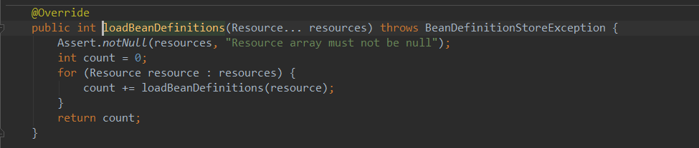
12. XmlBeanDefinitionReader 加载资源的入口方法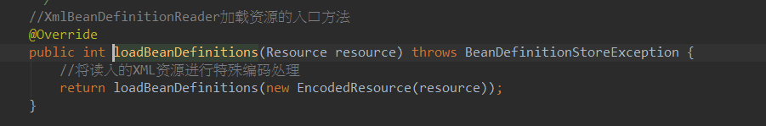
13. XmlBeanDefinitionReader加载资源并读取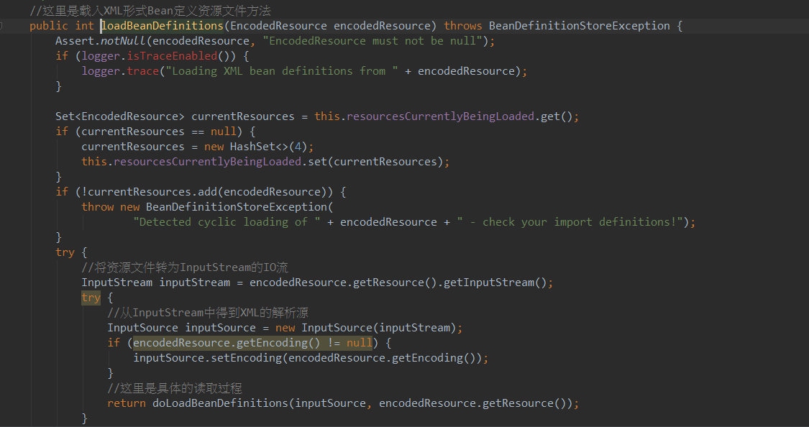
14. XMLBeanDefinitionReader具体的读取过程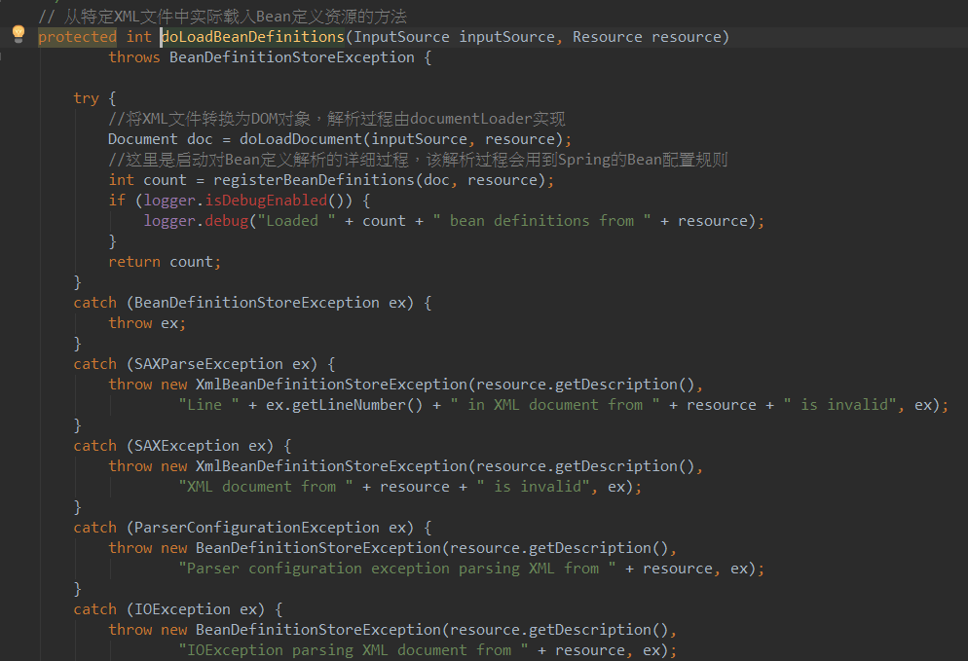
15. XMLBeanDefinitionReader将bean定义资源解析并转换为容器内部数据结构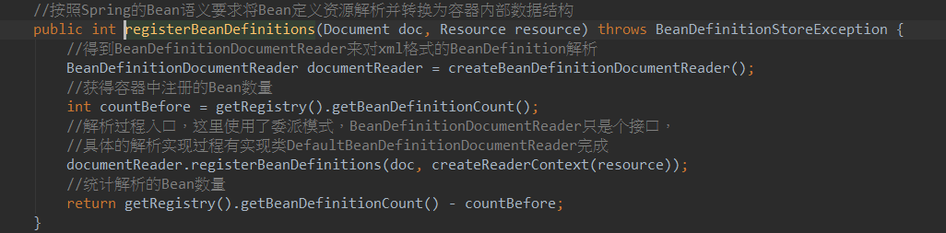
16. 根据Spring DTD对Bean的定义规则解析Bean定义Document对象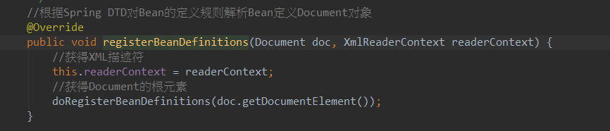
17. DefaultBeanDefinitionDocumentReader从Document的根元素开始进行对Bean定义的Document对象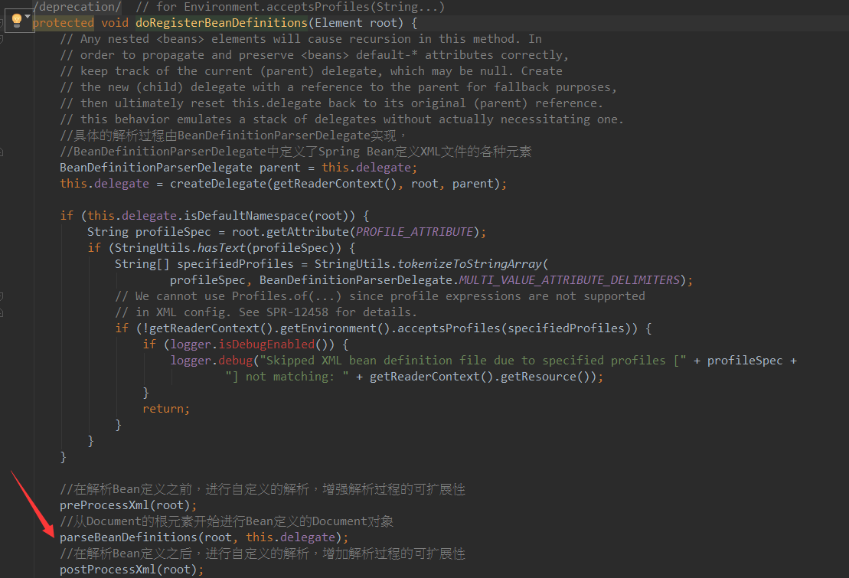
18. DefaultBeanDefinitionDocumentReader解析过程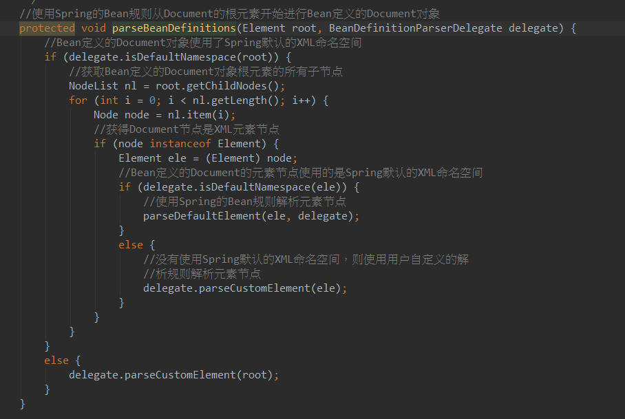
19. DefaultBeanDefinitionDocumentReader解析元素，包括import、alias、bean、beans元素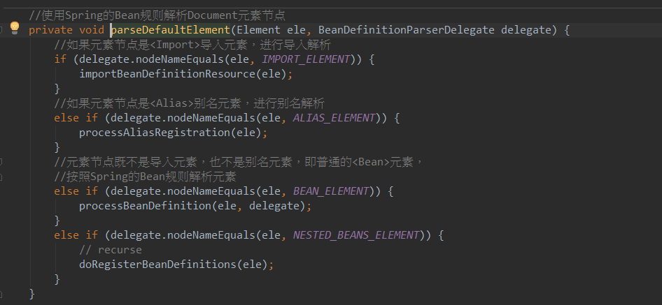
20. DefaultBeanDefinitionDocumentReader解析bean元素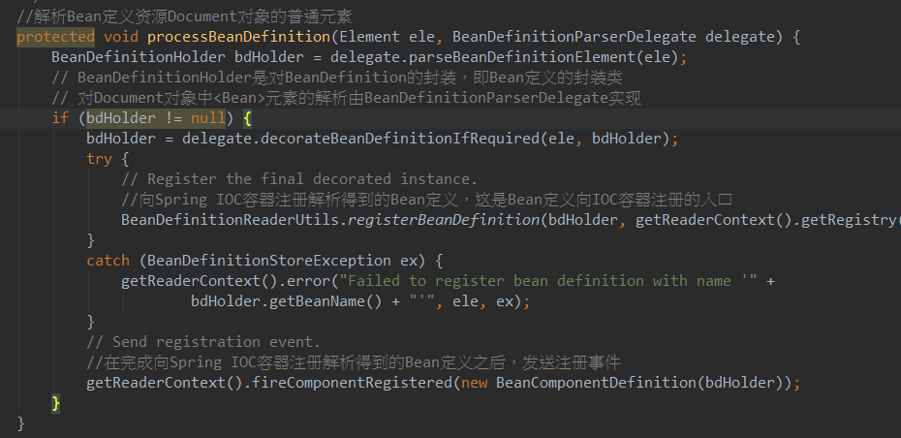
21. 将解析的BeanDefinition